Все о детских чаях: польза, рекомендации, противопоказания.
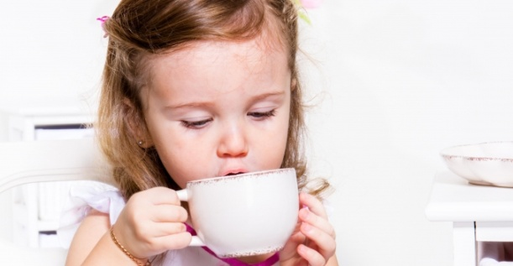
Детские чаи вызывают у молодых мам и пап немало вопросов, ведь рекомендаций по их применению от производителя порой недостаточно. Предлагаем ответы на наиболее актуальные и вызывающие сомнения вопросы.
Когда вводить детский чай в рацион ребенка?
Возрастные рекомендации всегда указываются на этикетке детского чая. Его введение в прикорм зависит от типа вскармливания малыша.
Согласно СанПиН 2.3.2.1940-05 «Организация детского питания» использовать детские травяные чаи, желательно гранулированные на основе сахаров (глюкозы, фруктозы, сахарозы) с включением экстрактов одного или нескольких (не более пяти) видов трав и сухих плодов – сроки введения старше 4 месяцев жизни.
Монокомпонентные заварочные чаи в фильтр - пакетах, включающие укроп, фенхель или ромашку, сроки введения - старше первого месяца жизни.
Какое количество детского чая в день можно давать ребенку?
Знакомить ребенка с новым для него вкусом необходимо с небольшого количества напитка – примерно 1–2 ч. ложек. Если нет аллергических реакций и чай малышу нравится, постепенно можно увеличить порцию до 100–150 мл в день.
Большее количество напитка чревато нежелательными последствиями:
- развитием кариеса из-за содержания в детском чае углеводов;
- усилением бродильных процессов в кишечнике;
- аллергическими реакциями.
Согласно СанПиН 2.3.2.1940-05 «Организация детского питания»
Приложение 1
(рекомендуемое)

ВИДЫ ЛЕКАРСТВЕННОГО РАСТИТЕЛЬНОГО СЫРЬЯ, ДОПУЩЕННЫЕ
ДЛЯ ИСПОЛЬЗОВАНИЯ ПРИ ПРОИЗВОДСТВЕ ТРАВЯНЫХ ЧАЕВ ДЛЯ ДЕТЕЙ
РАННЕГО ВОЗРАСТА И БАД ДЛЯ ДЕТЕЙ СТАРШЕ 3 ЛЕТ
(в ред. Дополнений и изменений N 1, утв. Постановлением Главного
государственного санитарного врача РФ от 27.06.2008 N 42)
№  п/п | Русское  название | Латинское  название | Вид  сырья | №  п/п | Русское  название | Латинское  название | Вид  сырья
1 | Анис обыкновенный | Anisum vulgare | Плоды  аниса | 12 | Черная  смородина | Ribes nigrum L. | Листья смородины
2 | Бузина черная | Sambucus nigra L. сем. Cambucaceae | Цветки бузины | 13 | Тимьян  душистый | Thymus vulgaris (Thymi  L. herba) | Трава тимьяна
3 | Гибискус | Hibiscus sabdariffa L. (Hibisci flos) | Цветки гибискуса | 14 | Чабрец | Thymus serpyllum | Трава Чабреца
4 | Душица | Origanum vulgare  Lamiaceae | Трава душицы | 15 | Тмин обыкновенный | Сarum carvi | Плоды тмина
5 | Крапива двудомная | Urtica dioica L. сем. Urticaceae | Листья крапивы | 16 | Фенхель обыкновенный | Foeniculum vulgare Mill (Foeniculi fructus) | Плоды фенхеля
6 | Лаванда узколистная | Lavandula | Цветки лаванды | 17 | Укроп аптечный | Foeniculum  vulgare Mill | Трава укропа
7 | Липа сердцевидная | Tilia cordata | Цветки липы | 18 | Шиповник | Rosa | Шиповника плоды
8 | Малина обыкновенная | Rubus ideaus L. | Листья малины | 19 | Брусника | Vaccinium vitis- | Плоды брусники
9 | Мелисса | Melissa officinalis (Melissae folium) | Листья мелиссы | 20 | Черника | Vaccinium  myrtillus L. | Плоды черники
10 | Мята лимонная | Melissa | Листья мяты | 21 | Облепиха | Hippophae rhamnoides L. (Hyppophaes folium) | Листья облепихи
11 | Мята перечная | Mentha piperita | Листья мяты перечной | 22 | Ромашка  аптечная | Matricaria  recutita L. (Chamomillae flos) | Цветки ромашки
Что лучше: детский чай в пакетиках или гранулах?
- О детском чае в пакетиках:
- в его составе лишь лекарственные травы;
- такие чаи бывают однокомпонентными и многокомпонентными;
- его удобно заваривать благодаря дозированному количеству лекарственных трав в пакетиках.
- О детском чае в гранулах
- в состав чая кроме лекарственных экстрактов включены подсластители, улучающие вкус напитка;
- эти чаи представляют собой сочетание различных лекарственных трав;
- к упаковке напитка прилагается мерная ложечка.

Поэтому подведя итоги - выбор детских чаев велик, и это вселяет уверенность, что даже самый требовательный малыш сможет по достоинству оценить предложенный ему напиток. Также – при условии правильного и согласованного с врачом применения – такой чай станет мягким и безопасным средством, укрепляющим здоровье ребенка.

Приятного чаепития!

подготовила врач по общей гигиене:
Котельникова А. А. 8-953-608-25-70
(от 13.03.2017 года) - ЗОЖ

